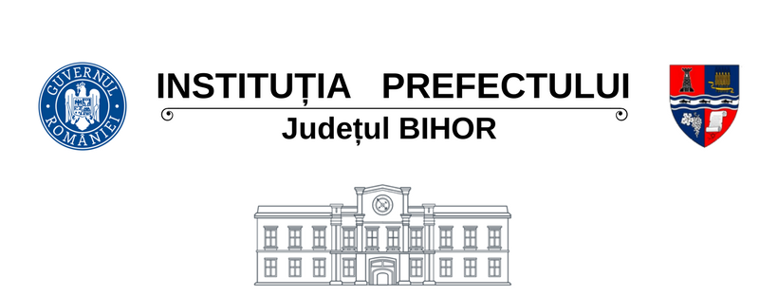

RAPORT 12 - 18 IULIE 2021

În perioada 12 - 18 iulie a.c., sub autoritatea Instituţiei Prefectului Judeţul Bihor, poliţiştii bihoreni, alături de reprezentanţi ai unor instituţii de aplicare a legii din judeţul Bihor au continuat acțiunile în sistem integrat, în zonele publice aglomerate, centre comerciale, piețe, târguri, terase, în trafic, precum și în mijloacele de transport în comun, pentru verificarea respectării prevederilor legale și a măsurilor de protecție sanitară, în vederea prevenirii răspândirii Covid-19 în județul Bihor.

Număr total verificări persoane: 3.563 din care 2.024 în carantină la domiciliu și 17 în izolare
la domiciliu
Mijloace de transport în comun verificate: 197
Societăţi comerciale verificate: 399

Total sancțiuni aplicate în context COVID-19: 6, cu amenzi în valoare totală de: 4.500 lei
- pentru nerespectarea măsurilor de izolare/carantină: 1 în valoare de 1.000 lei
- pentru nerespectarea măsurilor de protecție individuală: 4 în valoare de 1.500 lei
- aplicate operatorilor economici: 1 în valoare de 2.000 lei

Cadre implicate:
270 Inspectoratul de Poliție Județean Bihor
25 Inspectoratul de Jandarmi Județean Bihor
10 Poliția Locală
8 Inspectoratul Teritorial al Poliției de Frontieră Oradea
2 Inspectoratul pentru Situații de Urgență „Crișana” al Județului Bihor
2 Inspectoratul Teritorial de Muncă Bihor
2 Comisariatul Judeţean pentru Protecţia Consumatorilor Bihor
2 Direcția Sanitar-Veterinară şi pentru Siguranţa Alimentelor Bihor
2 Direcția de Sănătate Publică Bihor

Cancelaria Prefectului 19.07.2021

